Wervingstekst

Wat leuk dat u zelf wilt werven via de lokale media. In dit document vindt u een voorbeeld e-mail met oproep die u naar de lokale media kunt sturen.

Geachte redactie,

In de week van maandag 18 tot en met zaterdag 23 juni vindt de landelijke collecte voor de Maag Lever Darm Stichting plaats. In …….(plaats)…… zijn wij nog op zoek naar nieuwe collectanten. Ik wil u vragen om onderstaand bericht te plaatsen.

Alvast bedankt voor uw medewerking.

Met vriendelijke groet,

………(naam)………
Plaatselijk organisator collecte Maag Lever Darm Stichting

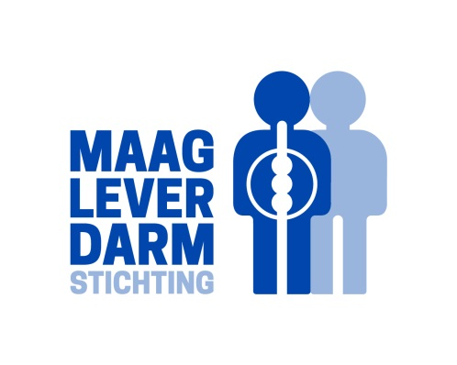

Collecteer mee voor twee miljoen buikpatiënten in ….plaats....!

De impact van een spijsverteringsziekte op het dagelijks leven is groot. Door het hele land gaan daarom ruim 14.000 collectanten van maandag 18 tot en met zaterdag 23 juni de straat op om geld op te halen voor de patiënten met een maag-, darm- of leveraandoening. In ....plaats…. is de Maag Lever Darm Stichting nog op zoek naar collectanten. Loop je ook een straatje mee voor de 2 miljoen buikpatiënten?

Maag Lever Darm Stichting
De Maag Lever Darm Stichting faciliteert onderzoek en geeft voorlichting. Spijsverteringsziekten als het Prikkelbare Darm Syndroom (PDS), colitis ulcerosa, de ziekte van Crohn en coeliakie (glutenallergie) hebben veel impact op het dagelijks leven van patiënten door alle beperkingen die deze aandoeningen met zich mee brengen. Denk daarbij aan vermoeidheid, pijn door opvlammingen of onbegrip in de omgeving. Daarnaast krijgen jaarlijks duizenden mensen een diagnose van kanker in één van de spijsverteringsorganen. Alleen darmkanker eist al 14 levens per dag.

Aanmelden
In ….plaats…. zijn we nog op zoek naar collectanten. Help je mee om in ….plaats ….een geweldig bedrag op te halen? Meld je dan aan als collectant via onze site www.mlds.nl/collecte. Je kunt ook contact opnemen via ….(contactgegevens)…. met ….(naam organisator)…., lokale organisator voor de Maag Lever Darm Stichting in….plaats…..

_______________________________________________________________________
Noot voor de redactie (niet voor publicatie):
Voor meer informatie over de Maag Lever Darm Stichting en voor beeldmateriaal kun je contact opnemen met:
Sandra Helmus, communicatieadviseur, telefoon 033 – 7523500, e-mail: sandrahelmus@mlds.nl

